Примите участие в мероприятии сайта, оплатите редакционный сбор
и получите сертификат, диплом или свидетельство, нажав кнопку «ДОКУМЕНТ» в верхнем меню сайта.
Благодарственное письмо от редакции издания. Бесплатно!

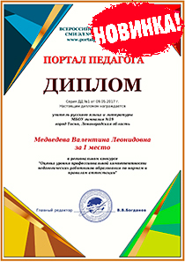

Экспресс конкурсы, викторины, олимпиады,
тестирование для педагогов.
Для участия в мероприятии необходимо:
выбрать дизайн наградного документа;
выбрать тип мероприятия (конкурс, олимпиада, викторина, тестирование);
выбрать статус мероприятия (районное, региональное, всероссийское, международное);
принять участие в мероприятии;
произвести оплату редакционного сбора за организацию и проведение мероприятия;
получить наградной диплом в соответствии с достигнутым результатом.
Перейти к сервису экспресс мероприятия для педагогов
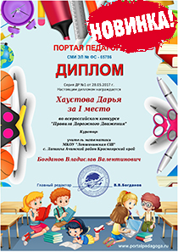

Экспресс конкурсы, викторины, олимпиады,
тестирование для дошкольников с куратором

Для участия в мероприятии необходимо:
выбрать дизайн наградного документа;
выбрать тип мероприятия (конкурс, олимпиада, викторина, тестирование);
выбрать статус мероприятия (районное, региональное, всероссийское, международное);
принять участие в мероприятии;
произвести оплату редакционного сбора за организацию и проведение мероприятия;
получить наградной диплом в соответствии с достигнутым результатом.
Перейти к сервису экспресс мероприятия для дошкольников
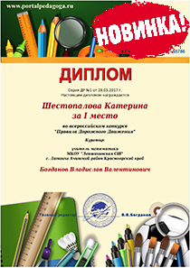

Экспресс конкурсы, викторины, олимпиады,
тестирование для школьников с куратором

Для участия в мероприятии необходимо:
выбрать дизайн наградного документа;
выбрать тип мероприятия (конкурс, олимпиада, викторина, тестирование);
выбрать статус мероприятия (районное, региональное, всероссийское, международное);
принять участие в мероприятии;
произвести оплату редакционного сбора за организацию и проведение мероприятия;
получить наградной диплом в соответствии с достигнутым результатом.
Перейти к сервису экспресс мероприятия для школьников
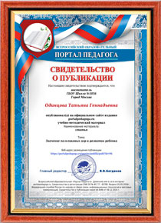

Публикация материалов педагогических работников по разделам (уровням) образования

Для размещения публикации на сайте издания необходимо:
указать данные автора и тему работы;
загрузить файл со статьёй;
оплатить редакционный сбор в размере 200 руб.;
дождаться проверки статьи редакцией (не более 8-ми часов);
получить справку или свидетельство о публикации авторского материала.

Ознакомиться с материалами, опубликованными на сайте издания, можно в этом разделе --->>>
Перейти к сервису размещения публикации
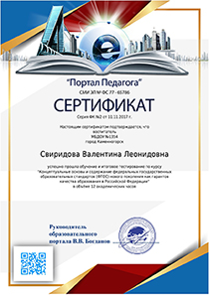

Дистанционные обучающие курсы по ФГОС

Для обучения по курсу необходимо:
выбрать тему курса из перечня;
оплатить редакционный сбор за организацию курса в размере 250 руб.;
ознакомиться с материалами курса;
пройти итоговое тестирование;
получить сертификат о прохождении курса.
Перейти к сервису дистанционных курсов по ФГОС
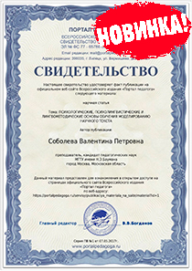

Публикация материалов учащихся, студентов, аспирантов, педагогов, соискателей научных степеней, научных сотрудников, практикующих специалистов и др. на сайте издания в общем разделе

Для размещения публикации на сайте издания необходимо:
указать данные автора и тему работы;
загрузить файл со статьёй;
оплатить редакционный сбор в размере 200 руб.;
дождаться проверки статьи редакцией (не более 8-ми часов);
получить справку или свидетельство о публикации авторского материала.

Ознакомиться с материалами, опубликованными на сайте издания, можно в этом разделе --->>>
Перейти к сервису размещения публикации
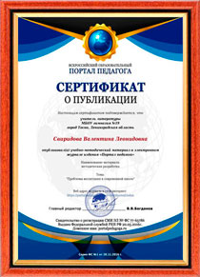

Публикация материала в электронном журнале

Для размещения публикации в электронном журнале необходимо:
указать данные автора и тему работы;
загрузить файл со статьёй;
оплатить редакционный сбор в размере 290 руб.;
дождаться проверки статьи редакцией (не более 8-ми часов);
получить сертификат о публикации материала в электронном журнале.

Посмотреть электронный журнал можно здесь --->>>
Перейти к сервису публикации статьи в эл. журнале
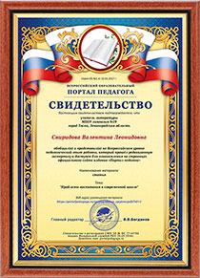

Обобщение педагогического опыта работы

Для публикации педагогического опыта работы на сайте издания необходимо:
указать данные автора и тему педагогической работы;
загрузить файл со статьёй;
оплатить редакционный сбор в размере 220 руб.;
дождаться проверки статьи редакцией (не более 8-ми часов);
получить свидетельство.

Ознакомиться с материалами обобщённого педагогического опыта на сайте издания
можно в этом разделе --->>>
Перейти к сервису размещения материала
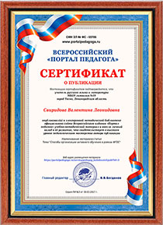

Публикация в электронной методической библиотеке Всероссийского издания «Портал педагога»

Для публикации статьи в электронной библиотеке необходимо:
указать данные автора и тему;
загрузить файл со статьёй;
оплатить редакционный сбор в размере 210 руб.;
дождаться проверки статьи редакцией (не более 8-ми часов);
получить сертификат за личный вклад в развитие библиотеки и педагогическое мастерство.

Ознакомиться с материалами методической библиотеки можно в этом разделе --->>>
Перейти к сервису публикации в библиотеке
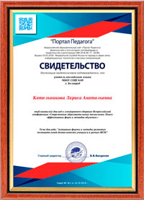

Публикация доклада в электронном сборнике Всероссийской конференции

Для публикации доклада в сборнике конференций необходимо:
выбрать сборник конференции из перечня;
оплатить редакционный сбор за оформление сборника в размере 230 руб.;
загрузить доклад, соответствующий теме конференции;
дождаться проверки доклада редакцией (не более 8-ми часов);
получить свидетельство о публикации доклада в сборнике.
Перейти к сервису публикаций в сборнике конференции
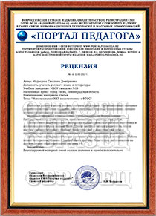

Рецензия на материал педагога

Для получения рецензии на статью необходимо:
указать данные автора и тему работы;
загрузить файл со статьёй;
оплатить редакционный сбор в размере 290 руб.;
дождаться проверки статьи и составления рецензии в течение 12 часов;
получить рецензию на представленный материал.
Перейти к сервису рецензирования материала
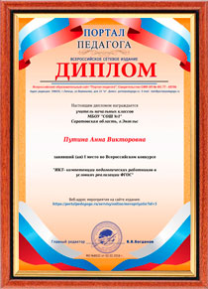

Конкурсы, викторины и олимпиады в режиме онлайн

Для участия в конкурсе необходимо:
выбрать конкурс из перечня;
произвести оплату редакционного сбора за организацию и проведение мероприятия
в размере от 90 до 110 руб.;
принять участие в конкурсе;
получить наградной диплом в соответствии с полученным результатом.
Перейти к сервису конкурсов
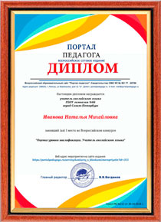

Конкурсы, викторины, олимпиады с бланками заданий

Для участия в конкурсе необходимо:
выбрать конкурс из перечня;
произвести оплату редакционного сбора за организацию и проведение мероприятия
в размере от 100 до 120 руб.;
скачать бланк с заданием и заполнить его;
ввести ответы с заполненного бланка в базу данных сайта;
получить наградной диплом в соответствии с полученным результатом.
Перейти к сервису конкурсов
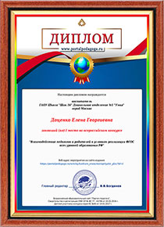

Конкурсы Online для педагогов

Для участия в конкурсе необходимо:
выбрать конкурс из перечня;
принять участие в конкурсе;
произвести оплату редакционного сбора за организацию и проведение мероприятия;
получить наградной диплом в соответствии с достигнутым результатом.
Перейти к конкурсам Online для педагогов
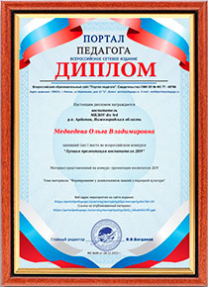

Конкурсы с публикацией материала на сайте

Для участия в конкурсе необходимо:
выбрать конкурс из перечня;
произвести оплату редакционного сбора за организацию и проведение мероприятия;
загрузить конкурсную работу;
дождаться подведения итогов конкурса в течение 24 часов;
получить наградной диплом в соответствии с результатом оценки конкурсной работы.
Перейти к перечню конкурсов
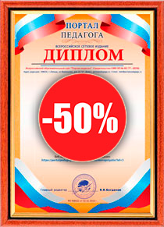

Конкурсы, викторины и олимпиады в режиме онлайн

Для участия в мероприятии по акции необходимо:
выбрать конкурс из перечня (по условиям акции);
произвести оплату редакционного сбора за организацию и проведение мероприятия
в размере 50 руб.;
принять участие в конкурсе;
получить наградной диплом в соответствии с полученным результатом.
Перейти к сервису участия по акции
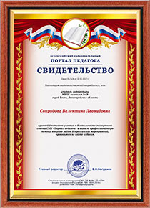

Участие педагога в экспертной деятельности

Для участия в экспертной деятельности сайта необходимо:
заполнить заявку на вступление в экспертный совет;
оплатить редакционный сбор за оформление членства в экспертном совете
издания в размере 290 руб.;
дождаться проверки заявки редакцией (не более 8-ми часов);
получить свидетельство эксперта.
Подробнее об экспертном совете
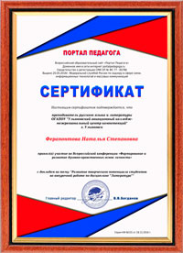

Всероссийские конференции

Для участия в конференции необходимо:
выбрать тему конференции из перечня;
оплатить редакционный сбор за организацию и проведение конференции в размере 220 руб.;
загрузить доклад, соответствующий теме конференции;
дождаться проверки доклада редакцией (не более 8-ми часов);
получить подтверждающий участие сертификат.
Перейти к сервису конференций
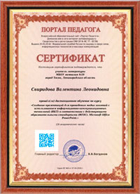

Дистанционные обучающие курсы по ИКТ

Для обучения по курсу необходимо:
выбрать тему курса из перечня;
оплатить редакционный сбор за организацию курса в размере 240 руб.;
пройти обучение по видеоурокам;
получить сертификат о прохождении курса.
Перейти к сервису дистанционных курсов
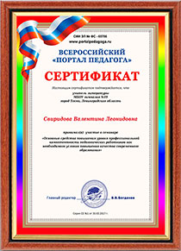

Семинары для педагогов

Для участия в педагогическом семинаре необходимо:
выбрать тему семинара из перечня;
оплатить редакционный сбор за организацию и проведение семинара
в размере 250 руб.;
принять участие в семинаре;
получить сертификат участника семинара.
Перейти к сервису семинаров
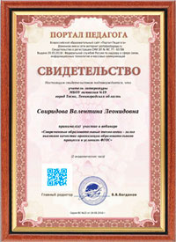

Вебинары для педагогов

Для участия в педагогическом вебинаре необходимо:
выбрать тему вебинара из перечня;
оплатить редакционный сбор за организацию и проведение вебинара в размере 250 руб.;
принять участие в вебинаре;
получить свидетельство участника вебинара.
Перейти к сервису вебинаров
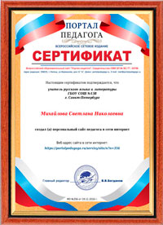

Создание персонального сайта педагога

Для создания персонального сайта необходимо:
указать данные педагога;
оплатить редакционный сбор за пользование сервисом создания персонального сайта в размере 260 руб.;
создать сайт, загрузив необходимые материалы (фото, тексты, файлы) с помощью сервиса издания;
дождаться проверки созданного сайта редакцией (не более 8-ми часов);
получить сертификат о создании сайта.
Перейти к сервису создания персонального сайта
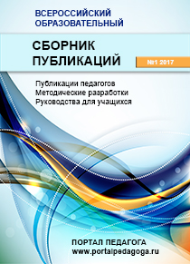

Публикация материала в печатном издании

Уважаемые коллеги!
Всероссийский «Портал Педагога» готовит к выпуску очередную
печатную версию издания (сборник публикаций).
Подробнее о печатном издании
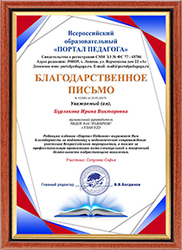

Благодарственное письмо педагогу

Все педагоги, разместившие публикацию на сайте издания, либо принявшие участие в одном из мероприятий сайта, могут получить Благодарственное письмо от редакции издания. Бесплатно!
Получить благодарственное письмо
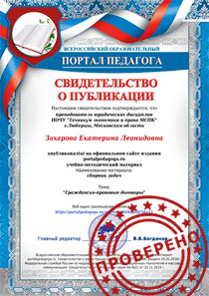

Проверка выданного документа

Вы можете осуществить проверку выданного документа
на сайте издания "Портал педагога" по серии и номеру.

